2026年广西初中学业水平考试
地理
（满分120分，考试时间120分钟）
注意事项：
1．答题前，考生务必将姓名、准考证号填写在试卷和答题卡上。
2．考生作答时，请在答题卡上作答（答题注意事项见答题卡），在本试卷、草稿纸上作答无效。
3．考试结束后，将本试卷和答题卡一并交回。
一、单项选择题（本大题共15小题，每小题2分，共30分。在每小题列出的四个备选项中，只有一项符合题目要求，错选、多选或未选均不得分。）
学习地球在宇宙中的知识后，同学们通过绘画展示自己的学习成果。图1与图2分别为小广和小西的作品，他们都绘制了八颗行星，作品得到了同学们的认可。据此完成下面小题。
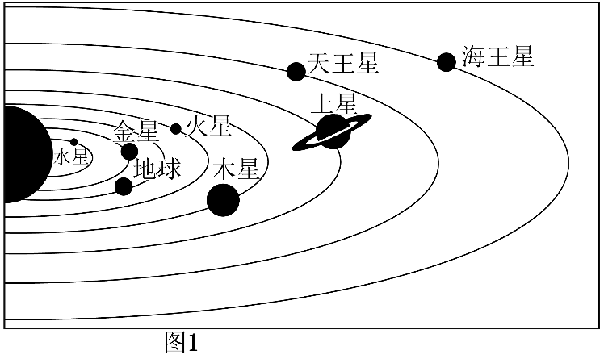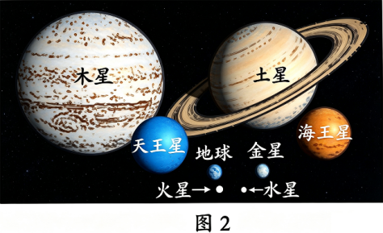
1. 这八颗行星共同环绕的恒星是（ ）
A. 太阳 B. 地球 C. 月球 D. 银河系
2. 图1、图2分别示意了这些行星的（ ）
A. 相对位置 相对体积 B. 相对速度 相对体积
C. 相对位置 相对亮度 D. 相对速度 相对亮度
小桂爸爸在伦敦出差时，发来一张实时手机截屏照片（如图），照片指示了一条重要的地理标志线，照片中的经纬度与时间是拍摄点的经纬度与时间。据此完成下面小题。
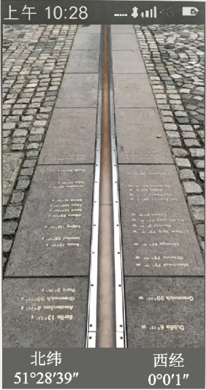
3. 照片中的地理标志线是（ ）
A. 赤道 B. 北极圈 C. 南回归线 D. 本初子午线
4. 同一时刻收到照片的小桂，发现自己正处于傍晚。与两地出现时差这一现象关系最密切的是（ ）
A. 月球自转 B. 地球自转 C. 月球公转 D. 地球公转
下图为地球表面某种地理事物的分布示意图。该地理事物在极地地区及附近的陆地表面广泛分布，在其他大陆的一些特定地形区也有分布。据此完成下面小题。
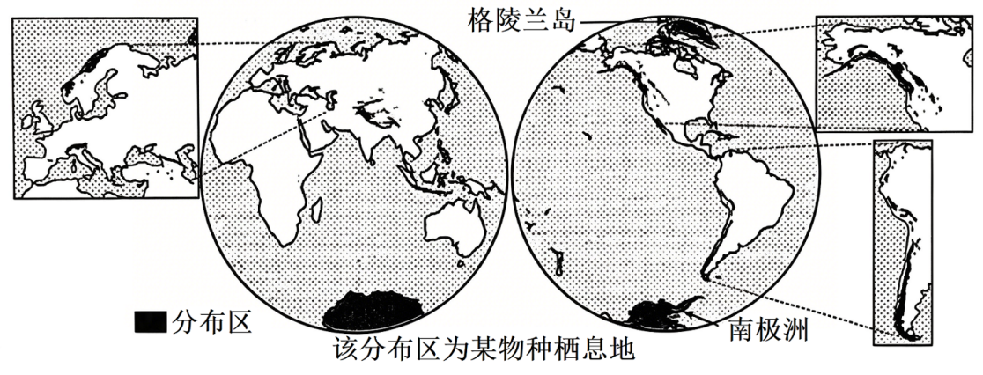
5. 该地理事物最有可能是（ ）
A. 黄土 B. 沼泽 C. 冰川 D. 湖泊
6. 除极地及附近地区外，该地理事物分布区最主要的地形类型为（ ）
A. 丘陵、山地 B. 平原、丘陵 C. 高原、山地 D. 平原、高原
“水果快线”是我国与某大洲之间的海运直达航线。通过这条航线，车厘子、蓝莓、牛油果等水果进入了我国百姓家庭。下图为该大洲示意图。据此完成下面小题。
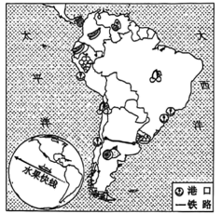
7. 该水果快线出发地位于（ ）
A. 亚洲 B. 北美洲 C. 非洲 D. 南美洲
8. 共建“一带一路”倡议下，我国与该大洲部分国家共同实施的举措中，有利于更多新鲜水果进入我国的有（ ）
①建设智慧港口，缩短货物进出港时间
②改造铁路、公路网络，提高运输效率
③新建保鲜物流系统，保障生鲜产品安全
④加强联合考古，开展古迹遗址保护与修复
A. ①②③ B. ①②④ C. ①③④ D. ②③④
下图为某省生态空间格局规划图。据此完成下面小题。
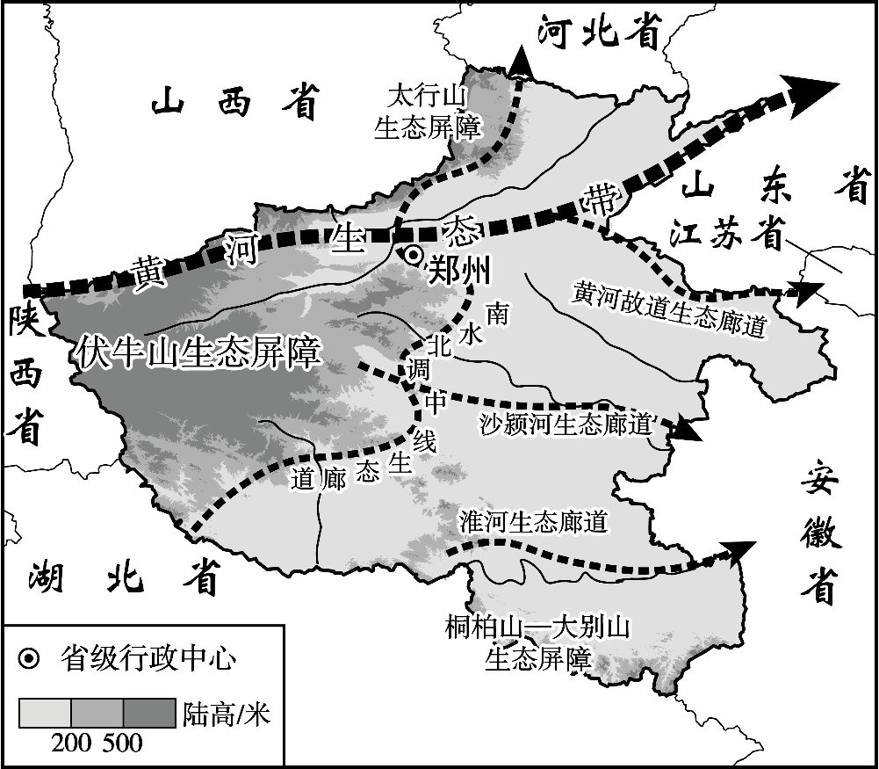
9. 该省的名称是（ ）
A. 河南省 B. 贵州省 C. 甘肃省 D. 吉林省
10. 该省在构筑生态安全格局方面的举措包括（ ）
①围垦河滩湿地，扩大工业和城市用地
②构建山地生态屏障，提升水源涵养与水土保持能力
③打造黄河生态带，营造两岸生态防护林，防治水土流失
④建设南水北调中线生态廊道，确保“一渠清水永续北送”
A. ①②③ B. ①②④ C. ①③④ D. ②③④
位于福建省东北部的下党乡曾经是不通公路的特困乡。1989年，时任宁德地委书记的习近平同志，曾顶着烈日、冒着酷暑，从屏峰村步行2个多小时到达这里。如今，这里漫山茶香，溪水潺潺，游客熙熙攘攘，绘就“廊桥、流水、人家”的和美景象。下图为下党乡及周边地区略图。据此完成下面小题。
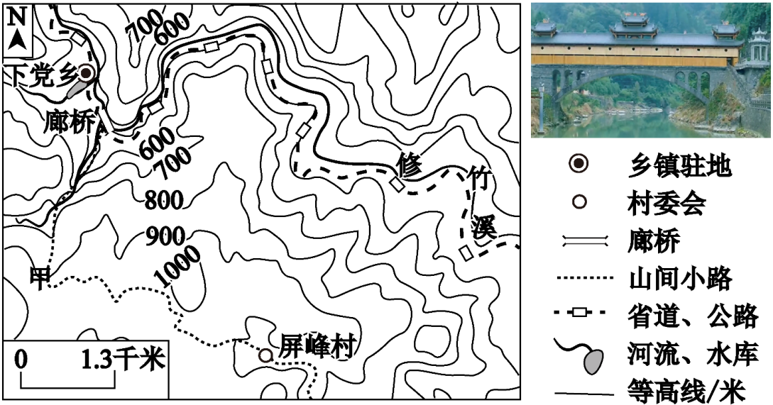
11. 从屏峰村到廊桥的山间小路，长度约为（ ）
A. 3.5千米 B. 7.5千米 C. 15千米 D. 30千米
12. 图中，从甲至廊桥的山间小路路段，途经的主要地形部位是（ ）
A. 陡崖 B. 山谷 C. 鞍部 D. 山脊
13. 适宜下党乡发展旅游业的措施包括（ ）
①新建海滨浴场，开发冬泳市场
②整修山间小路，铺就“党群连心路”
③维护廊桥，让游客感受古人营造智慧
④开放观光茶园，让游客体验制茶全流程
A. ①②③ B. ①②④ C. ①③④ D. ②③④
一年两熟的稻麦轮作，是指在同一片农田，轮替种植冬小麦和水稻的耕作制度。我国某地位于暖温带和亚热带交界地区，广泛使用稻麦轮作技术，下图为当地稻麦轮作农事安排示意表。据此完成下面小题。
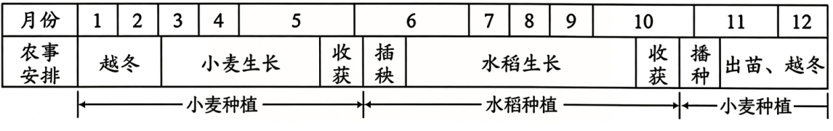
14. 该地最有可能位于（ ）
A. 东北地区 B. 长江流域 C. 南沙群岛 D. 新疆绿洲
15. 当地在小麦收获和水稻插秧的时节恰逢雨季，此时降水的影响包括（ ）
①积雪深厚，利于小麦越冬 ②小麦收晒困难，增加烘干成本
③光照变强，水稻生长变慢 ④降雨蓄满稻田，提供灌溉水源
A. ①② B. ①③ C. ②④ D. ③④
二、综合题（本大题共4小题，共30分。）
16. 阅读图文材料，完成下列要求。
“十四五”期间，我国民用航空业快速发展，京津冀、长三角、粤港澳、成渝四大世界级机场群建设初具规模。小广和小西同学找到了2025年客流量超1100万人次的航空枢纽所在城市分布及最繁忙的国内民航线路示意图（下图），对我国民航客运发展状况展开探究。
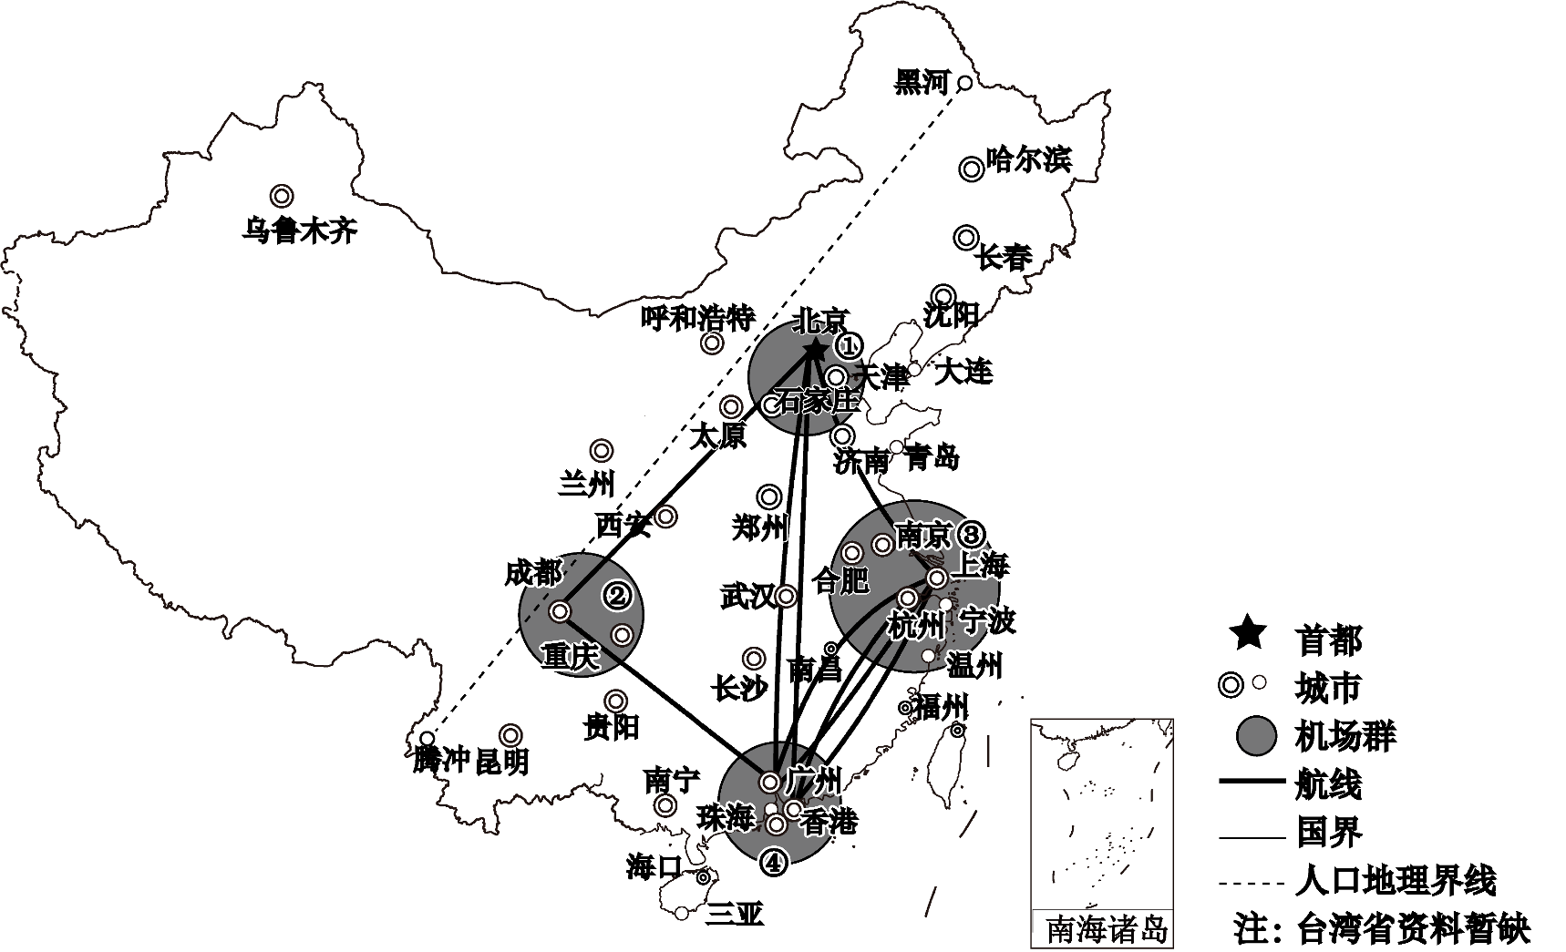
（1）小广结合“黑河—腾冲线”的地理意义，认为________的密度对航空枢纽的疏密程度影响较大。他进一步归纳出我国航空枢纽分布格局的特点为西北疏________密。
小西查阅的资料显示，2025年长三角机场群客流量约3.06亿人次。
（2）长三角机场群位于图中________（填序号）。请从经济发展和城镇分布的角度，帮助小西分析长三角机场群客流量大的原因_______________。
两位同学利用人工智能（AI）对四大机场群客流的构成进行分析，AI的分析可概括为：“客流类型包括商务、旅游，还包括探亲、政务、国际中转等，不同航线侧重点不同”。两位同学对AI的分析加以辨别。
（3）小西认为，四大机场群的客流类型中包括政务客流是合理的。例如，北京是全国的________中心，进出北京机场的客流中，政务客流占有一定比例。
（4）你同意AI的分析吗，请表明你的态度。如同意，请任选一种客流类型，参考小西的分析思路说明理由。如不同意，也请说明理由。
17. 阅读图文材料，完成下列要求。
“青藏高原地表氧含量格局与人畜健康”入选2025年度“中国地理科学十大研究进展”。这是科学家团队经过多年的野外考察测量，通过系统科学地研究得到的成果。研究表明，海拔、气温、植被覆盖度三者对近地表大气氧含量的影响较大，且存在明显的时空差异。下表为部分地理要素对青藏高原地表氧含量的贡献率表。图左为青藏高原地表年均氧含量空间分布简图，图右为青藏高原区划简图。
要素 | 贡献率 | 正或负影响
海拔 | -42.5% | 负
气温 | 34.5% | 正
植被覆盖度 | 24.0% | 正
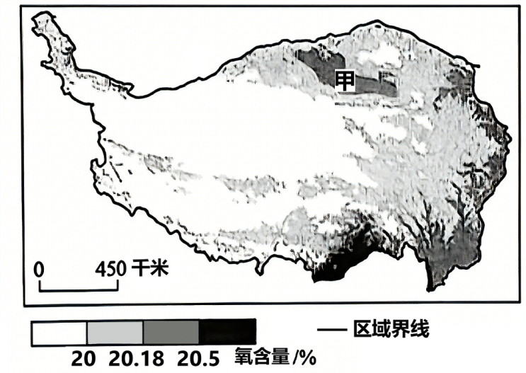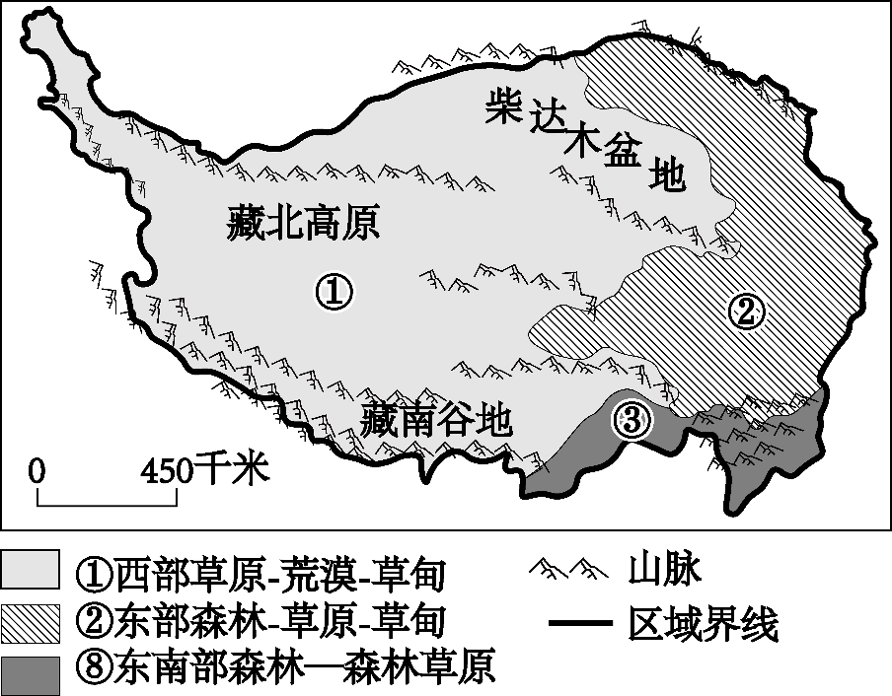
（1）普通旅客到达青藏高原时，容易产生高原反应，这与青藏高原地表氧含量较低关系密切。与平原地区相比，青藏高原的________高，这是导致其地表氧含量低的重要原因。
（2）图左中的甲区域地表氧含量高于周边地区，主要是其地处四周高、中间低的________盆地（填地形区名称）。
（3）图右三类地区中，地表氧含量最高的是________（填图中序号）地区。由于氧气主要来自绿色植物的光合作用，与其他两类地区相比，这里的________覆盖度高，对地表氧含量产生了一定影响。
（4）研究表明，为降低缺氧对健康的影响，旅游者最好选择四季中的________季前往青藏高原旅游。请结合科学家的研究成果加以解释_______________。
18. 阅读图文材料，完成下列要求。
“澳大利亚野山羊泛滥成灾！是真的吗？”在一次辨真伪活动中，小广和小西同学听到了这样的说法：“澳大利亚本无山羊，18世纪外来移民为获得肉源和奶源，引入了19只山羊。后来一些山羊出逃，并演化成为野生种群。野山羊警觉性高，且各种植物都能轻松消化，繁殖迅速，据估计目前已达600余万只。该国政府已宣布将野山羊作为外来物种加强管控。”小广和小西对此很感兴趣，开展了探究学习。
探究一 澳大利亚适合野山羊生存吗？
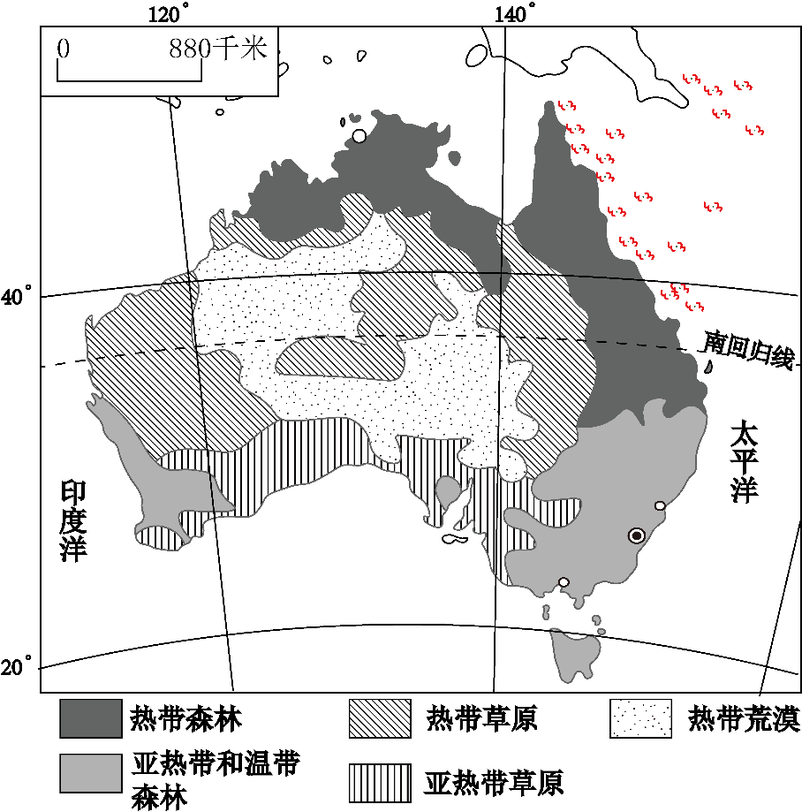
（1）小广仔细阅读澳大利亚植被分布示意图，发现该国大部分地区处于热带和________带，热量充足，分布着森林以及面积广阔的________（填植被类型名称），适宜野山羊生存的空间大。
探究二 野山羊为什么会泛滥？
（2）小西查阅的资料显示，几千万年前澳大利亚大陆在________运动的作用下，与世界其他大陆分离，逐渐漂移到现在的位置。该国四面环________，孤立在南半球，生物进化缓慢。加上缺少大型肉食性动物，野山羊的天敌少，存活率高。
（3）两位同学查阅资料得知，该国的国土面积约774万平方千米，2025年人口仅约为2754万人，人口分布特点为________广人稀，人类活动对野山羊干扰少。
探究三 野山羊泛滥，危害大吗？
（4）小广认为，野山羊会争夺水源和牧草，影响了该国养羊业的效益。野山羊会啃食农作物，影响了________业的效益。小西认为野山羊的泛滥，还会带来生态破坏。
探究四 驯化养殖的方法，可以治理野山羊泛滥吗？
两位同学回顾课堂学习的知识，了解到澳大利亚养羊业规模大，成本低。
（5）澳大利亚目前没有大规模驯化养殖野山羊，请帮助两位同学简析其原因。
19. 阅读图文材料，完成下列要求。
据统计，广西共有约1.89万条河流，是全国河网最密的省区之一。众多的河流，为广西提供了交通和供水之便。下图为广西壮族自治区水系分布及部分地区多年平均各月降水量示意图。
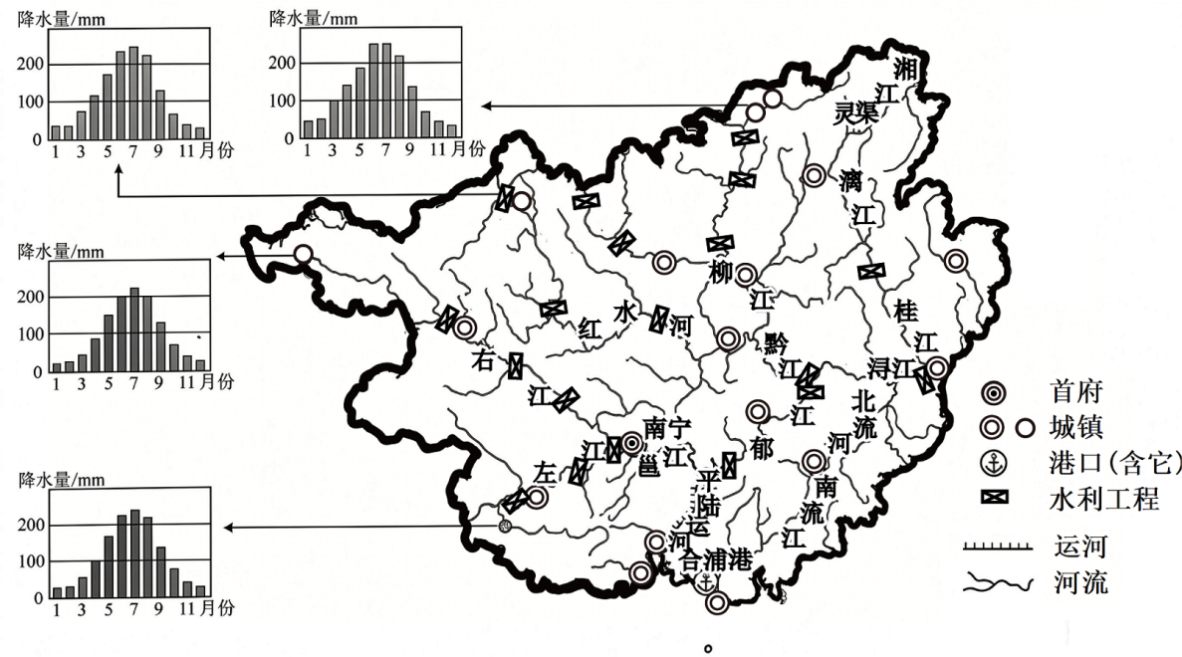
交通之便：广西发达的水系成为我国汉代海上丝绸之路的重要通道之一。北方地区的货物，经过湘江、灵渠、漓江、桂江、浔江、北流河、南流江，最终在合浦港登上远洋贸易的商船。
（1）请在广西水系分布图中用箭头绘制该线路。
供水之便：广西是全国河流年均径流总量最大的省区之一。
（2）广西河流年均径流量大，与广西气候密切相关，年________量大，为河流提供了充沛的水源补给。河流径流量大，为广西的发展提供了丰富的水能资源和________资源（填资源类型名称）。
广西的河流有明显丰水期与枯水期。
（3）广西河流的枯水期一般出现在________季。结合气候特点，简析广西河流出现枯水期的原因________。
（4）通过兴建________，削峰补枯、调蓄径流，可以让河流更好地服务于各族人民。

